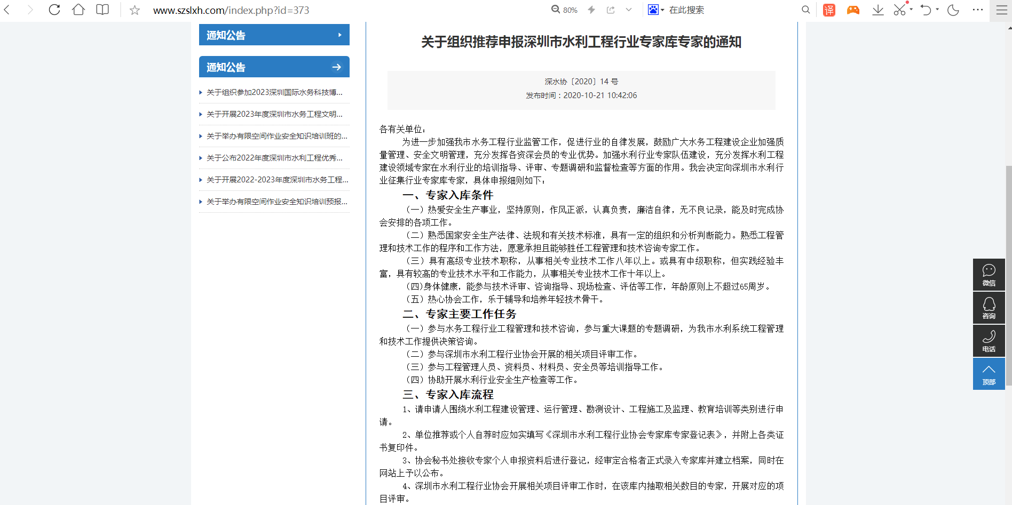
深圳市水利工程行业协会专家库专家登记表
姓名 |  |  |  | 性别 |  |  |  |  |  | 照片（一寸、不限底色）
籍贯 |  |  |  | 出生  年月
毕业  院校 |  |  |  | 所学  专业
参加工作时间 |  |  |  | 从事专业及领域
职称  级别 |  |  | 职称  专业 |  |  |  | 授予  时间
专家申请类别 |  | 建设管理 |  | 运行管理 |  | 勘测设计 |  | 工程施工  及监理 |  |  |  | 教育培训
身份证号码 |  |  |  |  |  | 移动电话
工作  经历 | 起止时间 |  |  |  |  | 公司名称 |  |  |  |  |  | 职务
主要工作业绩情况

推  荐  单  位  意  见 | （盖章）  年 月 日
协  会  审  批  意  见 | （盖章）  年 月 日
注：1.此登记表正反两面打印，并提交照片（一寸、不限底色）及各类证件复印件：身份证、毕业证书、职称证书、注册建造师证、个人荣誉证书等。如部分证件无，可不提供。
2.将电子版资料发至邮箱sz_slxh@163.com
3.将纸质版资料快递至协会秘书处。
地址：罗湖区翠竹路水电大厦二楼 朱工 15014017534

